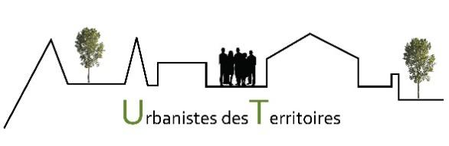
Urbanistes des territoires

4ème EIEP - Grenoble et Echirolles, 28 et 29 septembre 2023

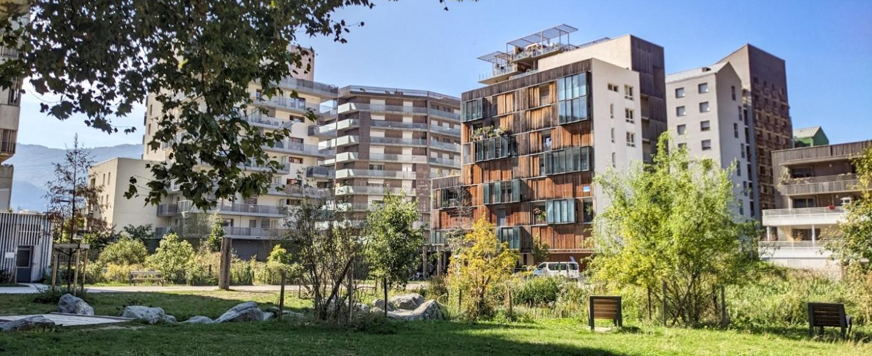
Crédit photo : Michaël Haïm, nouveau parc de la Presqu’Île.
Prologue
La 4ème édition de l’Ecole Itinérante des Espaces Publics organisée par l’Association Urbanistes des Territoires s’est tenue dans la métropole grenobloise les 28 et 29 septembre 2023. Nous avons été chaleureusement invités par Françoise Berthet, directrice de l’urbanisme et de l’aménagement pour la ville de Grenoble et Philippe Vic, Directeur « ville durable » à la ville d’Echirolles.
Ces deux journées de présentation et de déambulations urbaines nous ont permis de prendre la mesure d’une métropole alpine en transition.
Le premier jour, nous avons été accueillis toute la matinée à l’Hôtel de ville de Grenoble. Plusieurs intervenants se sont succédé afin de nous apporter un cadre général des enjeux urbains et des politiques publiques menés par les collectivités grenobloises.
L’après-midi, notre petit groupe de techniciens a visité deux projets urbains emblématiques de ces dernières années dans la capitale des Alpes :
- Depuis 2011, Grenoble et la SEM Innovia mettent en œuvre le projet d’aménagement Presqu’île, ce quartier est reconnu pour ses équipements scientifiques d’échelle internationale. Cette ZAC de 250 hectares a pour objectif d’ouvrir la Presqu’île scientifique sur le reste du territoire et d’apporter de la mixité fonctionnelle. Nous avons visité l’îlot Cambridge, ce premier secteur d’habitation et de commerce vient d’être achevé.
- La Place Victor Hugo est la place principale de l’hypercentre grenoblois, elle a été entièrement réhabilitée en 2021.
En fin d’après-midi, nous sommes retournés à l’Hôtel de la Ville pour une présentation de la « Charte de l’habitat et de la construction favorable à la santé ».
Le lendemain matin, Grenoble Alpes Métropole nous a présenté le projet Grandalpe et le NPNRU des Villeneuves de Grenoble et d’Echirolles, la grande polarité sud de l’agglomération. Nous avons ensuite rejoint l’Hôtel de ville d’Echirolles afin que les techniciens nous exposent le projet de ville, notamment sur les espaces publics et la biodiversité.
Enfin le vendredi après-midi, nous avons visité plusieurs espaces verts à Echirolles dont les parcs Géo-Charles et Picasso. La ville nous a également présenté plusieurs démarches innovantes pour favoriser la nature en ville tel qu’un verger participatif, un corridor protégé pour les crapauds et la désimperméabilisation d’une cour d’école.

1ère journée : Grenoble
Brève introduction sur la métropole grenobloise
Après le discours d’ouverture de Bernard Lensel, Président de l’association Urbaniste des Territoires, Frédéric Pontoire, directeur de l’Agence d’Urbanisme de la Région Grenobloise (AURG) nous a présentés les principaux enjeux de l’aire grenobloise, c’est-à-dire le sud Isère. C’est un territoire hétérogène de 830 000 habitants, il est très contraint par sa topographie : les plateaux et massifs alpins restent assez ruraux alors que le fond de vallée est très urbanisé. Les trois principaux territoires urbains d’Ouest en Est sont l’agglomération de Voiron, la Cuvette grenobloise et la vallée du Grésivaudan qui remonte jusqu’à Chambéry.
Grenoble est une métropole atypique, elle rassemble 46 communes ainsi que 446 000 habitants. Son centre urbain très dense s’est rapidement développé au XXème siècle dans la cuvette. Les territoires montagnards sont restés longtemps à la marge de l’urbanisation, ce sont maintenant des terrains de jeu pour les urbains, notamment les stations de ski et les parcs régionaux du Vercors et de la Chartreuse. Par conséquent, la Métropole de Grenoble offre une grande variété de paysages dominée par un cadre montagnard : elle se situe entre 194m et 2082m.
La capitale des Alpes ressent d’autant plus les effets du changement climatique que d’autres métropoles françaises : l’économie des stations de sports d’hiver est fragilisée par des hivers plus doux et les canicules sont plus longues et éprouvantes dans les centres urbains. Les risques naturels sont davantage présents avec des risques de crues des rivières torrentielles du Drac et de l’Isère.
L’AURG est un acteur prépondérant dans la planification de l’agglomération grenobloise depuis sa création en 1967. Elle a notamment élaboré le SCOT de la Grande région de Grenoble en 2012 et le PLUi de la Métropole approuvé en 2019. Le PLUi a pour objectif de diminuer fortement la consommation foncière (déjà très contraint par la topographie et les risques) en privilégiant le renouvellement urbain et d’adapter l’agglomération au changement climatique.
Dans le PLUi, la Métropole souhaite affirmer le centre-ville de Grenoble comme cœur métropolitain tout en confortant trois grandes polarités : la polarité Nord-Ouest (Presqu’ile scientifique), la polarité Nord-Est (le domaine universitaire) et la centralité sud-Grandalpe (Echirolles et Les Villeneuves). Elle ambitionne également de requalifier quatre grands axes : Lesdiguières, Jean Perrot-Jean Jaurès, Gabriel Péri et l’Avenue de Verdun avec une articulation entre espace public, transport et urbanisme. Parallèlement, la Métropole à conçu un guide métropolitain des espaces publics afin de coordonner les politiques (PLUi, plan canopée…) et posséder un référentiel commun pour tous les projets d’aménagement.
Intervention de Gilles Namur, Adjoint aux Espaces publics - Nature en ville - Biodiversité et Fraîcheur, Végétalisation – Mobilités Circulation – Stationnement
Gilles Namur, adjoint à la Mairie de Grenoble nous a ensuite présenté les grandes directions de la politique liée aux espaces publics. Monsieur Namur est parti d’un constat : la « troisième ville la plus dense de France » aura plus de 40 jours de canicules dans les prochaines années à cause des effets du réchauffement climatique. La Municipalité souhaite donc agir contre les ilots de chaleurs urbains, les espaces verts sont également très importants pour le bien-être des êtres humains tout en prenant en compte que 50% de ces espaces verts sont privés. A travers cette stratégie, Grenoble ambitionne de protéger et développer la biodiversité, la ville en devient parfois un refuge. Par conséquent, la préservation et l’intensification du patrimoine arboré sont essentielles. Afin de réussir les plantations certaines conditions doivent être considérées : un arbre ne peut pas être planté tout seul, sa survie sera plus difficile et les plantes ont une durée de vie plus limitée en ville (par exemple un platane ne vit que 30ans).
Cette politique doit concerner tous les acteurs et être mise en œuvre dans chaque projet. Des chartes politiques pour les aménageurs peuvent être élaborées afin de promouvoir un urbanisme transitoire, notamment dans les projets communaux comme les ZAC. Par ailleurs, les interventions sur la mobilité en créant par exemple des nouvelles liaisons cyclables ou piétonnes guident la requalification des espaces publics. Les aménagements doivent être construits pour le long terme.
Les îlots de chaleurs urbains (ICU) : études de cas à Grenoble et Echirolles
Xavier Foissard est chercheur à l’Institut des Géosciences de l’Environnement (Université Grenoble Alpes), il a mené une étude sur les îlots de chaleur urbains (ICU) à la demande des villes de Grenoble et d’Echirolles. Il est tout d’abord revenu sur la définition des ICU puis les résultats de son enquête.
L’ICU se développe uniquement la nuit lors des canicules, il est défini par une différence de température significative entre les milieux urbains et les milieux naturels. La diminution de la chaleur en ville est donc plus longue, ce qui est néfaste pour la santé des plus fragiles, les organismes n’ont pas la possibilité de refroidir durant la nuit.
Son intensité est caractérisée par six facteurs :
- Les surfaces verticales (murs exposés au soleil)
- L’effet canyon (par rapport à la densité du tissu urbain et la hauteur des bâtiments)
- La nature des matériaux (comme l’albedo)
- L’absence de végétation
- Les surfaces imperméabilisés (parking, place minérale…)
- L’activité humaine (circulation automobile, climatisation…)
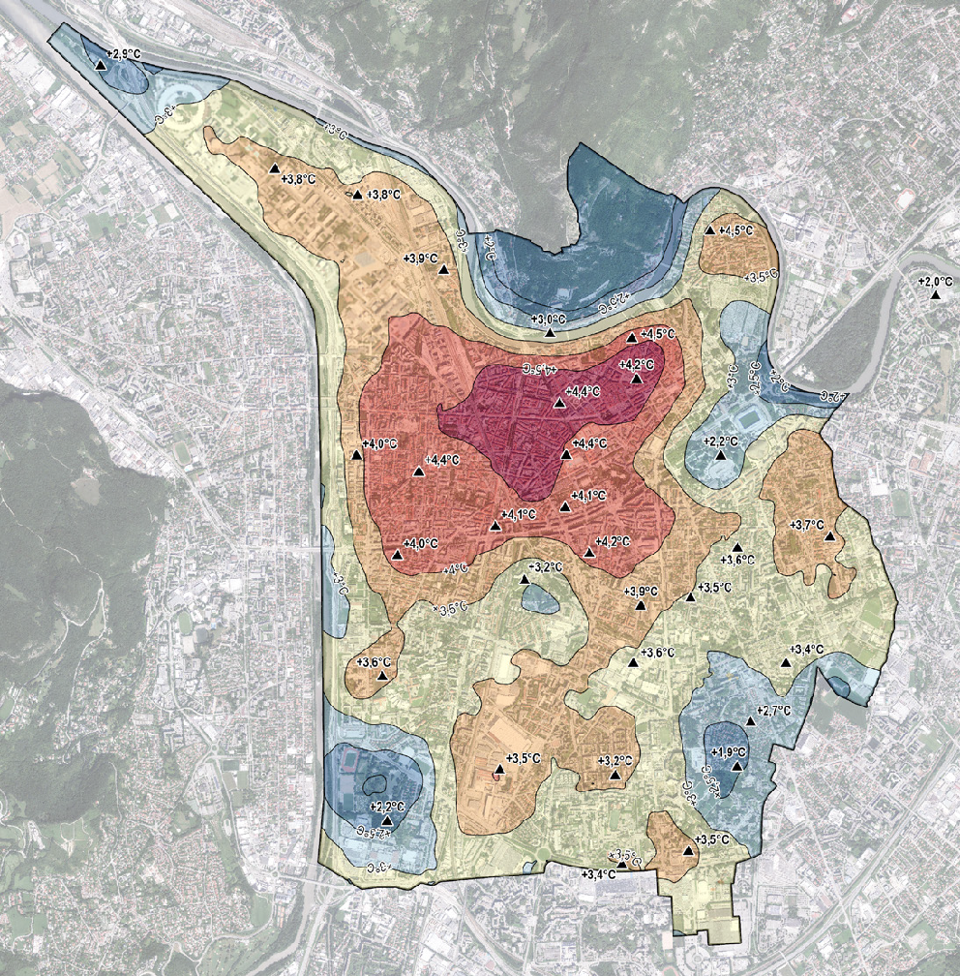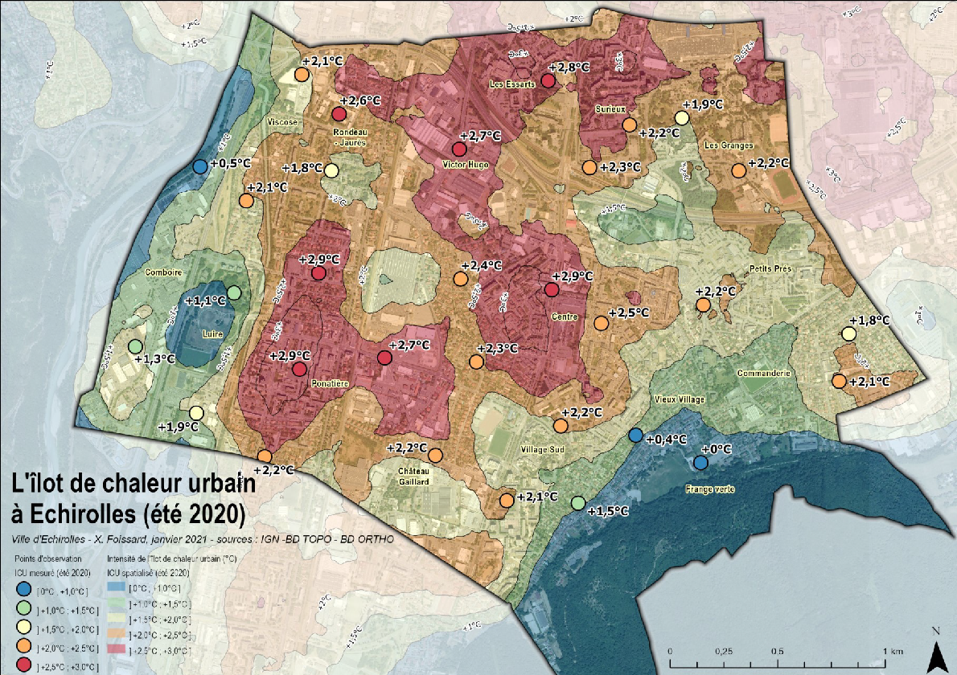
Intensité moyenne de l’îlot de chaleur urbain de Grenoble / Intensité moyenne de l’îlot de chaleur urbain d’Echirolles (été 2020)
(été 2020), Crédit : Ville de Grenoble, X.Foissard, 2021, IGN BD Ortho
Le diagnostic a été réalisé à partir de sondes thermiques (35 points de mesures à Grenoble, 35 à Echirolles), l’écart de température a été mesuré entre les zones urbanisées et les zones non-urbanisées dans les communes. A Grenoble, plus de 16 nuits tropicales ont été comptabilisées sur 70 mesures pendant l’été 2020.
Cette étude a mis en exergue la nécessité de végétaliser la ville. Paradoxalement la densification renforce l’îlot de chaleur urbain alors qu’elle est encouragée pour limiter l’étalement urbain. Les résultats de cette étude ont soutenu certains projets telle que la Charte Habitat favorable à la Santé à Grenoble et la végétalisation de l’école Marcel David à Echirolles (voir ci-dessous). A titre expérimental, les résultats de cette recherche vont également influencer la construction de la ZAC Flaubert à Grenoble. Suite au succès de cette démarche, Grenoble Alpes Métropole a demandé à M.Foissard que l’étude sois poursuivie sur toute l’agglomération.
Le projet Presqu’île à Grenoble
La Presqu’île se situe à la confluence entre le Drac et l’Isère. Elle a été constituée au XVIIIème siècle en rassemblant plusieurs ilots lors de l’endiguement de ces deux rivières pour atténuer les inondations sur l’agglomération. La Presqu’ile est devenue un polygone d’artillerie jusqu’à la seconde guerre mondiale car Grenoble était une ville de garnison militaire. A partir des années 50, ce secteur devient un centre scientifique majeur sur le nucléaire avec l’installation du CEA (Commissariat à l’Energie Atomique). Le développement de la recherche fondamentale s’est poursuivi les décennies suivantes avec l’installation de trois outils de dimension internationale : _le synchrotron (un accélérateur de particule), un réacteur nucléaire et un champ magnétique intense (un aimant géant) géré par le CNRS.
A la fin des années 2000, l’ancienne équipe municipale a souhaité ouvrir ce cluster scientifique sur le reste de la ville en implantant des écoles d’ingénieurs, des bureaux et des logements. L’architecte Christian de Portzamparc a été choisi comme chef de projet pour cette ZAC de 265 hectares. Clément Marchal, Directeur de projet à la ville de Grenoble nous a présenté ce projet urbain mené avec la SEM Innovia. Après être revenu sur le programme du projet, nous avons déambulé dans l’îlot de logement Cambridge.
En quelques chiffres, il est prévu d’ici 2030 :
- d’accueillir 10 000 étudiants,
- 2400 logements,
- 50 000 m² de bureaux,
- 230 000 m² de bâtiments de laboratoire et de recherche,
- 8 000 m² d’équipements publics.
La Presqu’île est constituée en plusieurs secteurs : Giant et Minatec accueillent la partie scientifique, Oxford est prévu pour le secteur tertiaire, et les logements sont à Cambridge. Le Secteur Mandela est encore en construction, il sera mixte avec des logements et des bureaux.
Le secteur Cambridge possède une architecture contemporaine remarquable pour se démarquer dans la Presqu’Île. L’innovation technique est présente dans ce quartier scientifique, naturellement nous la retrouvons dans la conception des îlots Cambridge. Le projet urbain est très engagé dans la transition écologique :
- une réflexion poussée a été menée sur la performance énergétique des bâtiments (géothermie, solaire…)
- l’usage de la voiture a été limité dans l’espace public et le stationnement résidentiel a été réduit pour les nouveaux occupants.
Les cœurs d’îlots sont « ouverts » au public (seulement la journée) et sont aménagés comme des espaces de détente pour les habitants. Un parc d’un hectare a été achevé également au milieu de Cambridge, il comprend une petite marre, des espaces ombragés et une aire de jeux pour les enfants. La Place Mandela possède un aménagement très comparable, elle a été conçue comme un lieu de rencontre pour tous les usagers de la Presqu’Île. Nous trouvons donc des bancs, des espaces végétalisés et des jeux d’eaux.
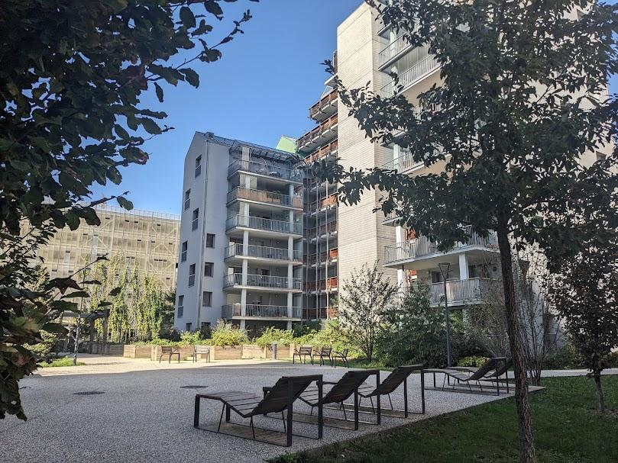
Cœur d’ilot aménagé, crédit photo : Michaël Haïm
D’après C.Marchal de nombreux points doivent être encore retravaillés tel que le « chemin des écoliers » ou encore l’appropriation des espaces publics par les habitants. Le programme est très sectorisé entre les différentes fonctions (logements, bureaux, laboratoires…). Il manque encore une vraie place du marché, pour que tous les usagers se retrouvent et aient accès aux commerces de proximité.
Réaménagement d’une place emblématique : la Place Victor Hugo à Grenoble
La Place Victor Hugo est la principale place de l’hypercentre grenoblois. C’est un lieu de rendez-vous et de festivité, les enseignes commerciales renommées du centre-ville se situent autour de Victor Hugo. Cette place de forme carré a été constituée pendant l’extension haussmannienne à la fin du XIXème siècle.
Virginie Chirez, chargée de l'aménagement des espaces publics à la Ville de Grenoble nous a présenté le réaménagement de la place qui a eu lieu en 2021. L’objectif principal de cette requalification était d’adapter cet espace public au défi de la transition écologique. Face aux canicules récurrentes, les habitants ont besoin de plus d’ombre et de végétation.
Par conséquent, la place a été reconfigurée pour que l’accès aux pelouses soit facilité tout en préservant l’ambiance originale du square. Des arbres supplémentaires ont été plantés et le mobilier urbain a été rénové : de nouveaux candélabres et assises ont été ajoutés afin de créer des espaces plus conviviaux. Des massifs végétalisés ont été insérés pour favoriser la biodiversité. Par ailleurs les réseaux (électricités et fontaines) ont été modernisés dans un souci de sobriété et d’accueillir les évènements plus facilement comme le marché de Noël.
Lors de notre visite en milieu d’après-midi, nous avons pu constater que les habitants se sont bien approprié leur nouvelle place. V.Chirez est revenu sur la complexité administrative d’aménager les espaces publics car la compétence est partagée entre la municipalité et la Métropole (avec chacun des moyens et objectifs politiques différents). Dans le centre-ville, la municipalité requalifie les espaces publics successivement car l’investissement est considérable, néanmoins, l’ABF préfère avoir un plan d’ensemble pour s’assurer d’une démarche en cohérence avec la valorisation du patrimoine historique.
Présentation de la Charte de l’habitat favorable à la Santé
En fin de journée, nous sommes retournés à l’Hôtel de ville de Grenoble afin d’assister à la présentation de la « Charte de l’habitat et de la construction favorables à la santé », élaborée par la municipalité. Elle nous a été présentée par Margot Belair, adjointe à l’urbanisme et Erwan Mahe, chef de service « Etudes urbaines et patrimoine ». L’objectif de cette charte est de baser les politiques d’aménagement sur la santé des habitants et sortir d’une logique uniquement économique. La santé est une thématique très large, elle est définie par l’OMS (1946) comme « un état de complet bien-être physique, mental et social et ne consiste pas seulement en une absence de maladie ou d'infirmité ».
La municipalité ne souhaitait pas ajouter une contrainte réglementaire supplémentaire, il existe déjà de nombreuses normes et règles d’urbanisme sur l’agglomération, notamment avec le PLUi. L’ambition de la charte est plutôt de valoriser les bonnes pratiques sur des projets urbains existants. La charte a été élaborée grâce à l’urbanisme négocié : la Ville de Grenoble a rassemblé tous les acteurs qui fabriquent la ville dont les promoteurs afin qu’ils apportent leurs contributions. Elle a été publiée en mai 2023.
La mise en œuvre de cette charte se décline sur trois échelles : le quartier, la résidence et le logement. Elle repose sur 14 points qui concernent la participation citoyenne, la nature en ville, la transition écologique, le confort des logements ou encore les activités physiques. Par exemple, la charte recommande de construire des logements traversants. La ville de Grenoble cherche à être exemplaire dans ces opérations comme dans les ZAC de Flaubert et de la Presqu’Île. Les autres acteurs ont tout intérêt à respecter cette charte, leurs projets sont alors mieux acceptés par les habitants.

2ème journée : Echirolles
Présentation de Grandalpe, projet NPNRU de la Villeneuve
Pour cette deuxième journée, nous avons été accueillis par la Métropole de Grenoble sur le site Marie Reynoard. Olivier Antelme, Directeur de projet à la Métro et son équipe nous ont présenté le projet « Grandalpe ».
Ce projet concerne la polarité sud de la Métropole, son périmètre se situe entre trois communes : Grenoble, Echirolles et Eybens. En quelques chiffres, Grandalpe, c’est notamment 30 000 habitants, 40 000 emplois et plus de 70 hectares de parcs. Ce vaste territoire comprend les Villeneuves d’Echirolles et de Grenoble, un projet structurant construit pendant les années 70 sur l’emplacement des installations des jeux olympiques de 1968. A la limite des deux communes, nous trouvons Grand’Place, un équipement intégré au projet des Villeneuves. Ce centre commercial d’envergure régionale a ouvert en 1975.
Une partie de Grandalpe porte sur la restructuration du centre Grand’Place, le projet consiste à le reconnecter à son territoire de proximité. Cette opération a été initiée en 2019 lors de l’élaboration du PLUi, une OAP a été réalisée pour préfigurer les grandes lignes du projet. Quelques temps après, les collectivités grenobloises ont saisi une temporalité où Klepierre et Carrefour se questionnaient sur la modernisation du centre commercial. Ce projet est donc le fruit d’un urbanisme négocié entre l’exploitant de Grand’Place, Klépierre et les acteurs publics (la Métropole, les villes de Grenoble et Echirolles) grâce à un PUP (Projet Urbain Partenarial).
Les maîtres d’ouvrage ont voulu que la nouvelle extension soit tournée vers la ville en créant des vitrines et des terrasses sur l’extérieur. L’autre objectif est de relier les Villeneuves de Grenoble et d’Echirolles par un espace public de qualité. Afin de concrétiser cette ambition, les infrastructures routières des années 70 comme les autoponts ont été déconstruits. Le cours de l’Europe a été requalifié et un mail piéton arboré a été créé, ces voiries ont été réfléchies pour s’adapter à toutes les mobilités (piéton, cycle et voiture). Une fine passerelle piétonne vitrifiée subsiste pour relier Grand’Place et Carrefour. L’extension de 16 000 m² a été inaugurée en novembre 2023 avec des nouvelles enseignes remarquables comme Primark.
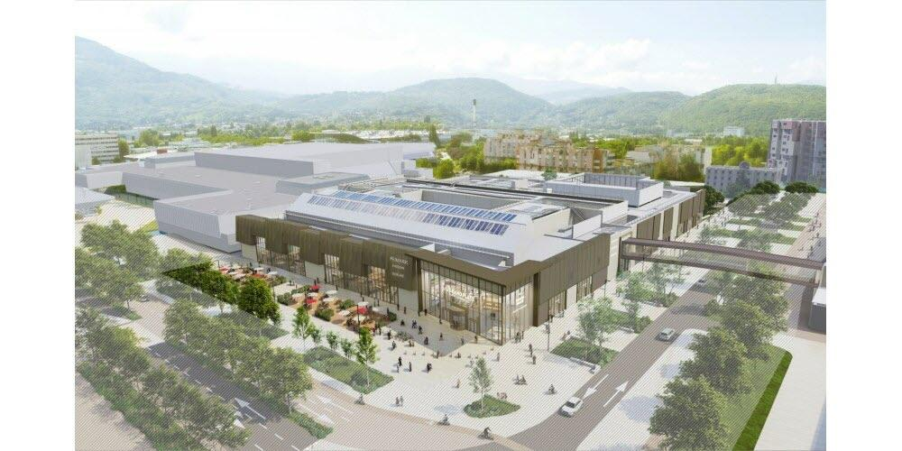
Crédit : L35 Architecte, illustration du projet.
Dans une deuxième partie de la matinée, on nous a présenté le NPRNU des Villeneuve, c’est un volet notable du projet Grandalpe. Il est mis en œuvre par Grenoble Alpes Métropole pour la période 2018-2024 et il est conventionné par l’ANAH et l’ANRU. Les techniciens nous ont présenté plus précisément les réaménagements des espaces publics sur les secteurs Essarts-Surieux à Echirolles. Le principal objectif du projet est de réunir le quartier sur un axe central apaisé, le long du tramway. A cet égard l’Avenue des Etats Généraux va être réaménagée pour accueillir des activités commerciales, de loisir et de service. Le grand marché hebdomadaire va être déplacé le long de cette avenue. Les espaces verts comme le Parc de la Butte vont être requalifiés pour créer plus de convivialité. Tout ce programme a été réalisé en co-construction avec les habitants.
Le Projet de ville d’Echirolles : « Echirolles 2035 »
Philippe Vic et son équipe nous ont ensuite présenté « Echirolles 2035 » à la Mairie d’Echirolles. Depuis le début des années 2000, la municipalité construit un projet de ville basé sur le développement durable, dès 2004, la ville met en œuvre un agenda21. Cette ambition est poursuivie aujourd’hui avec l’élaboration d’un Plan d'actions Air Climat Energie Territorial (PCAET), pour la période 2020-2026, il repose sur trois axes :

- Axe 1 : accélérer la transition écologique
- Axe 2 : adapter la ville au changement climatique
- Axe 3 : démontrer, diffuser et promouvoir l'action de la commune en faveur de la transition écologique et de l'adaptation au changement climatique
Les enjeux de la transition écologique sont traités en transversalité dans chaque projet d’aménagement. Il est aujourd’hui fondamental de préparer la ville de demain au changement climatique en intégrant la vulnérabilité sociale et sanitaire des habitants de cette banlieue populaire. Par conséquent, le projet de ville « Echirolles 2035 » se structure autour des trames vertes, bleues et noires. Plusieurs projets urbains innovants sont mis en œuvre pour diminuer l’effet de l’ilot de chaleur urbain et faciliter l’accès aux espaces de fraicheurs. Nous avons vu quelques réalisations de ce plan d’action l’après-midi.
Par ailleurs, l’autre objectif « d’Echirolles 2035 » est de recoudre la ville, elle est scindée par des barrières infrastructurelles très importantes (VRU et chemin de fer). ATOS, une grande entreprise d’informatique a cédé une partie de ses terrains près de la halte ferroviaire afin de créer un nouvel écoquartier intégrant de la mixité sociale et fonctionnelle (2500m² de commerces et services, 10 000m² de logements et 27 500m² de tertiaire). D’ici 2028, la quartier de la Gare d’Echirolles sera une polarité multimodale, la requalification des espaces va permettre de réunir Grandalpe et le reste d’Echirolles.
Parallèlement, la ville d’Echirolles a une politique volontariste pour protéger la biodiversité, elle se situe dans un corridor écologique important où la faune et la flore circulent entre la frange verte (Plateau de Champagnier) et le Vercors. Avec l’aide de la LPO Isère et de la Gentiana, la ville d’Echirolles a élaboré un atlas de la biodiversité en 2022, plus de 900 espèces ont été recensées dont 18 espèces de mammifères. La protection de la biodiversité peut initier d’autres démarches comme la création de cheminement piéton le long de corridor écologique (voir ci-dessous).
Lors de notre pause méridienne, nous avons pu apprécier le centre-ville d’Echirolles. Ce quartier a été construit ex-nihilo à partir des années 90 sous la maitrise d’œuvre de l’architecte Yves Sauvage. Aujourd’hui ce projet urbain emblématique est entièrement achevé, nous avons constaté que les habitants et les commerçants se sont pleinement approprié leur nouveau cœur de ville, notamment la Place des cinq fontaines.
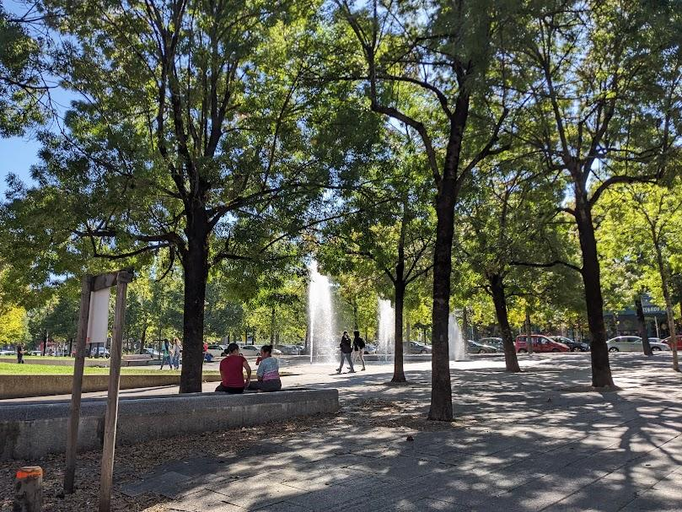
Place des Cinq Fontaines à Echirolles, crédit : Michaël Haïm
Les espaces publics dans la ville de demain : Verger participatif, corridor biologique et désimperméabilisation d’une cour d’école.
En clôture de cette EIEP, nous avons visité plusieurs sites accompagnés de la direction de la ville durable d’Echirolles. Tout d’abord, nous avons déambulé à l’est de la ville dans deux espaces verts remarquables par leurs tailles : le Parc Géo Charles avec son musée éponyme, puis le Parc Picasso. Depuis le printemps 2023, la ville d’Echirolles a mis en œuvre un verger participatif de 5500m ² dans ce parc, « l’Atelier Picasso ». Les habitants ont été incités à choisir la variété de fruits qu’ils souhaitaient, ensuite ils doivent s’occuper de leurs plantations. La récolte est partagée entre tous les participants. Le verger participatif se démarque dans le parc, il est de forme circulaire et il est clôturé par des barrières en bois. Ce projet a été aménagé par le paysagiste Romain Allimant.
Nous avons continué notre visite en s’attardant sur la protection du crapaud calamite. Ce petit amphibien est aujourd’hui quasi menacé en Rhône-Alpes. En 2023, la Ville d’Echirolles s’est associée avec la LPO pour créer un corridor biologique afin de faciliter la reproduction de cette espèce. Le parcours est constitué de plusieurs marres et d’un crapauduc (passage souterrain en dessous de la route). Cet aménagement a été l’occasion de créer un cheminement piéton le long du corridor écologique entre l’Impasse des 120 Toises et la Rue des Berges du Drac. Ce sentier est planté de 25 arbres et il est éclairé par des lampadaires LED.
Enfin, nous avons visité le projet pilote de désimperméabilisation de la cour de l’Ecole Marcel David. Cette école à été choisie car le bâtiment venait d’être rénové et le quartier de la Luire - La Ponatière a été identifiée comme un îlot de chaleur urbain dans l’étude de Xavier Foissard. La principale ambition de ce projet était d’inverser cette tendance en créant un « îlot de fraicheur urbain ». Pour parvenir à cet objectif, la ville d'Echirolles a mobilisé tous les outils existants dans ce projet démonstrateur. Cet investissement conséquent de 875 000 euros, il a été financé en partie par l’Agence de l’eau.
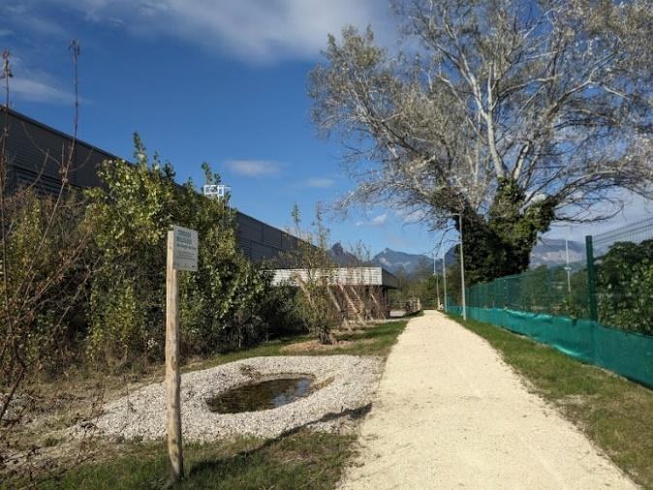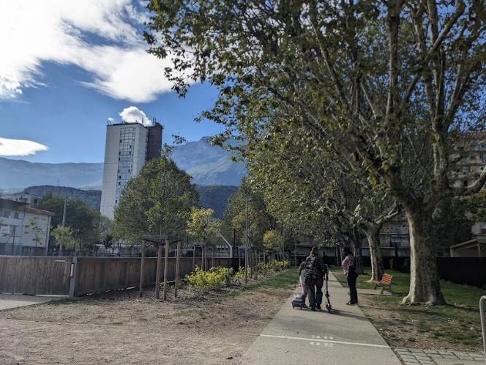
Corridor biologique pour le crapaud calamite/ Nouvel aménagement devant l’Ecole Marcel David, crédits : Michaël Haïm
L’espace de 8400m² a été massivement végétalisé et les revêtements choisis sont perméables, de cette manière l’absorption de la chaleur est atténuée. La nature en ville a été favorisée avec la plantation de 80 arbres et l’installation d’une marre. C’est aussi un projet éducatif pour sensibiliser les élèves à l’environnement. L’immense cour de l’école a été diminuée pour créer une nouvelle place publique conviviale et adaptée à des pratiques sportives. Les habitants et les parents d’élèves sont assez satisfaits de ces nouveaux aménagements.
Finalement, ce projet est transversal à toutes les thématiques de la ville en transition que nous avons vues durant cet EIEP, il favorise la biodiversité, crée un espace public convivial et adapte la ville au changement climatique.
Remerciement :
Ces deux journées ont été riches en enseignements pratiques et théoriques, nous tenons à remercier tous les intervenants et participants :
La ville de Grenoble : Clément Marchal, Ewan Mahé, Margot Belair, Françoise Berthet, et Virginie Chirez. Nous remercions spécifiquement Julie Gauthier de la Ville de Grenoble qui s’est fortement impliquée pour l’organisation de la première journée.
La ville d’Echirolles : Philippe Vic, Charlène Bétend, Eglantine Breton, Emilie Rousset, Charlène Betend, Julie Gerbier et Guillaume Vellet.
Grenoble Alpes Métropole : Olivier Antelme, Marion Eleouet, Servanne Commiot
Les autres intervenants : Frédéric Pontoire (AURG), Xavier Foissard (Université Grenoble Alpes)
Et les participants : Michaël Haïm, Bernard Lensel (Forum du Grand Genève), Mariam Galiee (Métropole de Grenoble), Bruno Agostini (Ville de Manosque), Jacques Grangé, Chantal Bonnet (Urbaniste du Monde), Nathalie Durand Rene (Ville de Grenoble) et Ingrid Voisin-Chadoin (Ville de Périgueux).
Février 2024

